Articles R4511-1 à 4514-10 du code du Travail
Plan de Prévention n°

COLLECTIVITÉ | ENTREPRISE EXTÉRIEURE
Raison Sociale, Adresse, Téléphone, Fax | Raison Sociale, Adresse, Téléphone, Fax
Représentant de la Collectivité | Représentant de l’entreprise extérieure
Coordinateur des travaux | Responsable sur site de l’Entreprise Extérieur
NOM-PRÉNOM :  Tél : | NOM-PRÉNOM :  Tél :
Service sécurité | Effectif prévu sur le site
CHSCT | Nom des intervenants
Secrétaire :

Tel :

Médecin du travail de la collectivité | Médecin du travail de l’entreprise extérieure
DOCTEUR MAYOT

Localisation de l’intervention : (secteur)

Nature de l’intervention

Période d’intervention : (date début-date de fin)

Prolongation si besoin :

Horaire de travail prévu

- Entreprise(s) sous-traitante(s) (1° degré de sous-traitante uniquement)

- Entreprise(s) en coactivité

Page facultative à reproduire au nombre des Entreprises en coactivité ou en sous-traitante

Raison Sociale, Adresse, Téléphone, Fax
Représentant de l’entreprise extérieure
Responsable sur site de l’Entreprise Extérieur
NOM-PRÉNOM :

Tél :

Effectif prévu sur le site
Nom des intervenants
Médecin du travail de l’entreprise extérieure
Localisation de l’intervention : (secteur)

Nature de l’intervention

Période d’intervention : (date début-date de fin)

Prolongation si besoin :

Horaire prévu

MESURES DE PRÉVENTION PERMANENTES

L’entreprise extérieure s’engage, avant le début des travaux, à faire connaître à l’ensemble des salariés qu’elle affectera à ces travaux, les dangers spécifiques auxquels, ils seront exposés, les mesures prises pour prévenir ces dangers et notamment à donner les instructions nécessaires à l’application de ces mesures. Code du travail art.4512-12

Il appartient aux spécialistes de la société intervenante de prendre toutes les précautions nécessaires pour éviter un quelconque accident ou incident qui pourrait toucher son personnel ou celui de la collectivité. Le responsable de la société sous-traitante éventuelle s’engage à faire connaître toutes ces règles de sécurité à chaque employé de son entreprise intervenant dans la collectivité et de veiller à ce qu’elles soient respectées.

Travail isolé. Lorsque l’opération est exécutée de nuit ou dans un lieu ou à un moment où l’intervenant peut se retrouver seul, le chef de l’entreprise extérieure concernée doit prendre les mesures nécessaires pour qu’aucun salarié ne travaille en un point où il ne pourrait être secouru dans un bref délai en cas d’accident Code du Travail art.4512-15

Chaque chef d’Entreprise Extérieure est responsable de l’application des mesures de prévention nécessaires à la protection de son personnel

Tous les intervenants doivent impérativement porter les équipements de protection individuelle appropriés aux travaux en cours et aux risques encourus (selon la tâche à effectuer et sous la responsabilité de l’Entreprise Extérieure)

Interdiction d’être sous l’emprise de drogue, d’alcool, de fumer à l’intérieur des locaux, …

ANALYSE DES RISQUES
Inspection commune OBLIGATOIRE avant le début des opérations
Définition des phases d’activités, des installations et matériel dangereux et moyens de prévention spécifiques correspondants

ACTIVITE | RISQUES | MESURES DE PRÉVENTION
□ Circulation | □ Collision  □ Encombrement  □ Dénivellation  □ Escalier  □ Différence de niveau  □ Sol glissant  □ Eclairage insuffisant  □ Autre | □ Ne pas courir, tenir la rampe, emprunter les trottoirs et passage piéton  □ Gilet fluo  □ Téléphone portable et/ou oreillette interdit en marchand  □ Balisage/Avertissement  □ Respect Ordre et Propreté  □ Rallonges électriques en aérien
□ Conditions particulières de travail | □ Isolé  □ Nuit  □ Autres | □ Dispositif d’alerte  □ Contrôle régulier de présence par un tier à la fréquence de …………………. Par  □ Eclairage adapté  □ Autres :  □ Contacter la commune :
□ Travail avec points chauds | □ Flamme nue  □ Soudure à l’arc  □ Soudure TIG  □ Risque d’étincelles  □ Autres points chauds | □ Permis de feu  □ Ecran de protection  □ Masque de soudeur  □ Lunette de protection  □ Vêtement de protection ignifugés  □ Gants  □ Tablier en cuir  □ Outils anti-étincelles  □ Extincteurs à proximité  □ Ronde  □ Autres
□ Utilisation d’outils portatifs | □ A spécifier :  xxxxxxxxxxxxxxxxxxxxxxxxxxxxxxxxxxxxxx  Risque de projection, éclatement (objet, pièce en mouvement, meuleuse, disqueuse, etc.)  □ Risque de vibration | □ En bon état et conforme aux réglementations en vigueur  □ Lunette de protection  □ Gants  □ Protections auditives  □ Ecran de protection  □ Port du casque  □ Autres :

ACTIVITE | RISQUES | MESURES DE PRÉVENTION
□ Manutention manuelle | □ Port de charges | □ Interdiction de porter seul des charges supérieures à 25 kg pour les hommes ou 15 kg pour les femmes  □ Respect des règles de gestes et postures répartir la charge entre le dos et les jambes éviter les mouvements de torsion de la colonne vertébrale, garder le dos droit
□ Travaux électriques  Intervention sur du BT, HT tout organe d’ordre électrique et à proximité des conducteurs électriques | Risque d’électrisation et/ou d’électrocution  □ BT  □ HT  □ Travail à proximité de lignes électriques | □ Habilitation à fournir  □ Consignation par :  □ Moyens de secours aux électrocutés  □ Vérification absence de tension  □ Distance mini pas de déploiement d’engin à moins de 10 mètres  □ Autres :
□ Manutention mécanisée | □ Utilisation de chariots automoteurs  □ Utilisation de ponts roulants  □ Utilisation de grue  □ Autre : | □ Autorisation de conduite et CACES à fournir au donneur d’ordre  □ Matériel vérifié selon la législation en vigueur  □ Dossier technique du matériel  □ Port de la ceinture de sécurité  □ Balisage des zones  □ Permis de levage  □ Autres :
□ Utilisation de palan/chèvre
□ Utilisation de table élévatrice
□ Autre :

□ Gerbeur/tire-palette
□ Chariot à conducteur porté
□ Grue
□ Chèvre
□ Palan
□ Travail sur installation sous pression | Vidange de l’installation  Dépressurisation  Purge avec un gaz inerte  Purge à l’air  Lavée au solvant  Rincez à l’eau  Passée à la vapeur  Isolation électrique  □ Oui □ non  A préciser | □ Consignation par :  □ Autorisation de coupure  □ Plan de réseau  □ Alimentation de secours  □ Analyseur  □ Balisage  □ Avertisseur sonore  □ Casque  □ Lunette de protection  □ Masque à poussières  □ Autres

ACTIVITE | RISQUES |  |  | MESURES DE PRÉVENTION
□ Travail en espace confiné | Égout  Fosse  Autre | OUI □  OUI □  OUI □ | NON □  NON □  NON □ | □ Permis d’intervention en espace confiné  □ Détecteur Multi Gaz  □ Autres :
□ Terrassement-Travail avec fouilles | □ Présence conduites souterraines autres que gaz  □ Présence conduites souterraines gaz  □ Présence de câbles électriques souterrains |  |  | □ Permis de fouilles  □ DT/DICT  □ Autres :
□ ATEX | □ Opération de maintenance en zone ATEX  □ Nettoyage en zone ATEX  □ Autre intervention |  |  | □ Permis de travail en zone ATEX  □ Information du risque ATEX et des mesures de prévention à l’ensemble du personnel intervenant en zone ATEX
□ Travail en présence de gaz | □ Asphyxiant  □ Oxydant  □ Inflammable  □ Toxique  □ Corrosif  □ Irritant  □ Dangereux pour l’environnement |  |  | □ Exposimètre-oxymètre  □ Ventilation  □ Tubes colorimétriques – analyseur  □ Lunettes de protection  □ Vêtement de protection  □ Appareil respiratoire individuel à air  □ Masque de fuite à cartouche  □ Masque à induction d’air  □ Surveillance par un tier  □ Autres :
□ Produit chimiques dangereux ou non dangereux | □ Utilisation de produits chimiques dangereux ou non de l’entreprise extérieure |  |  | □ Respect des consignes des FDS  □ FDS Entreprise extérieure à fournir au donneur d’ordre
 | □ Travaux à proximité de produits chimiques dangereux de la collectivité ou l’utilisation de produits chimiques dangereux d’un agent de la collectivité |  |  | □ FDS à fournir par la collectivité  □ Respect des consignes des FDS  □ Port des EPI adaptés selon la FDS  - Lunette de sécurité  - Ecran facial  - Gants  - Vêtement de protection  - Combinaison  - Tablier  - Autre  - Protection respiratoire  - Autre :  □ Ventilation  □ Autres
□ Ambiance Physique particulière | □ Bruit > 85 dB  □ Eclairage  □ Chaleur  □ Froid  □ Poussière  □ Qualité de l’air |  |  | □ Protections auditives  □ Vêtements spécifiques  □ Ajout éclairage supplémentaire  □ Masque à poussière  □ Autres :
□ Eléments en mouvement | □ Chutes d’objets |  |  | □ Balisage au sol  □ Port du casque
ACTIVITE | RISQUES |  |  | MESURES DE PRÉVENTION
□ Travaux en hauteur | □ Risque de chute supérieur ou égal à 2 mètres ou inférieur à 2 mètres avec un danger situé en dessous  □ Travaux sur bordure de toit  □ Travaux sur ou près de toits fragiles  □ Travaux sur échafaudages  □ Travaux sur échelle ou escabeaux  □ Travaux sur nacelle  □ Autres : |  |  | □ Permis de travail en hauteur  □ Habilitation montage/réception/échafaudage  □ Matériel conforme  □ Harnais de sécurité  □ Balisage au sol  □ Autres :
□ Mécanismes en mouvement | □ A spécifier : type de machines |  |  | □ Pas de vêtements flottants  □ Mise en sécurité selon le mode opératoire  □ Consignation par  □ Autres
□ Amiante  Travaux d’entretien sur des matériaux contenant de l’amiante Manipulation et utilisation de l'amiante Travaux de pose et de dépose de calorifugeages contenant de l’amiante | □ Risque amiante
□ Eléments en mouvement sous contraintes | □ Happement  □ Coupure  □ Pincement  □ Ecrasement  □ Chocs

Liste des travaux dangereux au titre de l’arrêté du 19/03/1993
Fixant en application de l’article R4512-7 du code du travail, la liste des travaux dangereux pour lesquels il est établi par écrit un plan de prévention
1. Travaux exposant à des rayonnements ionisants.
2. Travaux exposant à des substances et préparations explosives, comburantes, extrêmement inflammables, facilement inflammables, très toxiques, toxiques, nocives, cancérogènes, mutagènes, toxiques vis-à-vis de la reproduction, au sens des articles R. 4411-2 à R4411-6 du code du travail.
3. Travaux exposant à des agents biologiques pathogènes.
4. Travaux effectués sur une installation classée faisant l'objet d'un plan d'opération interne en application de l'article 17 du décret n° 77-1133 du 21 septembre 1977 modifié.
5. Travaux de maintenance sur les équipements de travail, autres que les appareils et accessoires de levage, qui doivent faire l'objet des vérifications périodiques prévues aux articles R4323-23 à R4324-27, R4535-7 et R4721-11 du code du travail, ainsi que les équipements suivants :
-véhicules à benne basculante ou cabine basculante ;
-machines à cylindre ;
-machines présentant les risques définis aux articles R4324-18 à R4324-20 du code du travail.
6. Travaux de transformation au sens de la norme NF P 82-212 sur les ascenseurs, monte-charge, escaliers mécaniques, trottoirs roulants et installations de parcage automatique de voitures.
7. Travaux de maintenance sur installations à très haute ou très basse température.
8. Travaux comportant le recours à des ponts roulants ou des grues ou transtockeurs.
9. Travaux comportant le recours aux treuils et appareils assimilés mus à la main, installés temporairement au-dessus d'une zone de travail ou de circulation.
10. Travaux exposant au contact avec des pièces nues sous tension supérieure à la T. B. T.
11. Travaux nécessitant l'utilisation d'équipements de travail auxquels est applicable l'article R. 4323-17 du code du travail.
12. Travaux du bâtiment et des travaux publics exposant les travailleurs à des risques de chute de hauteur de plus de 3 mètres, au sens de l'article 5 du décret n° 65-48 du 8 janvier 1965.
13. Travaux exposant à un niveau d'exposition sonore quotidienne supérieure à 90 dB (A) ou à un niveau de pression acoustique de crête supérieure à 140 dB.
14. Travaux exposant à des risques de noyade.
15. Travaux exposant à un risque d'ensevelissement.
16. Travaux de montage, démontage d'éléments préfabriqués lourds, visés à l'article R. 4534-103 du code du travail.
17. Travaux de démolition.
18. Travaux dans ou sur des cuves et accumulateurs de matière ou en atmosphère confinée.
19. Travaux en milieu hyperbare.
20. Travaux nécessitant l'utilisation d'un appareil à laser d'une classe supérieure à la classe 3 A selon la norme NF EN 60825
21. Travaux de soudage oxyacétylénique exigeant le recours à un permis de feu.

Analyse de risque préalable de l’Entreprise Extérieure jointe :

□ OUI

□ NON

Coactivité : □ Présence d’autres entreprises :
□ Activité d’agent dans la zone des travaux
□ Autres :
Nom | Activité | Périodes
 |  | Du …./…./…….. au …./…../………
 |  | Du …./…./…….. au …./…../………
 |  | Du …./…./…….. au …./…../………
 |  | Du …./…./…….. au …./…../………
 |  | Du …./…./…….. au …./…../………
Phase d’activité | Risques liés à la phase d’activité | Mesures de prévention

Le responsable de l’entreprise extérieure est tenu d’informer l’ensemble des salariés intervenants des dangers spécifiques auxquels ils sont exposés et les mesures de précaution définies
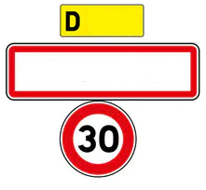
Se conformer aux consignes données
Respectez les limitations de vitesses et les règles de circulations
Alcool, Médicaments et drogue interdits pendant le temps de travail

Attention circulation pouvant être important soyez vigilants lors de vos déplacements piétons dans la collectivité

Equipements de Protection Individuelle Obligatoires
(selon la tâche à effectuer et sous la responsabilité de l’EE)
□ | □ | □ | □ | 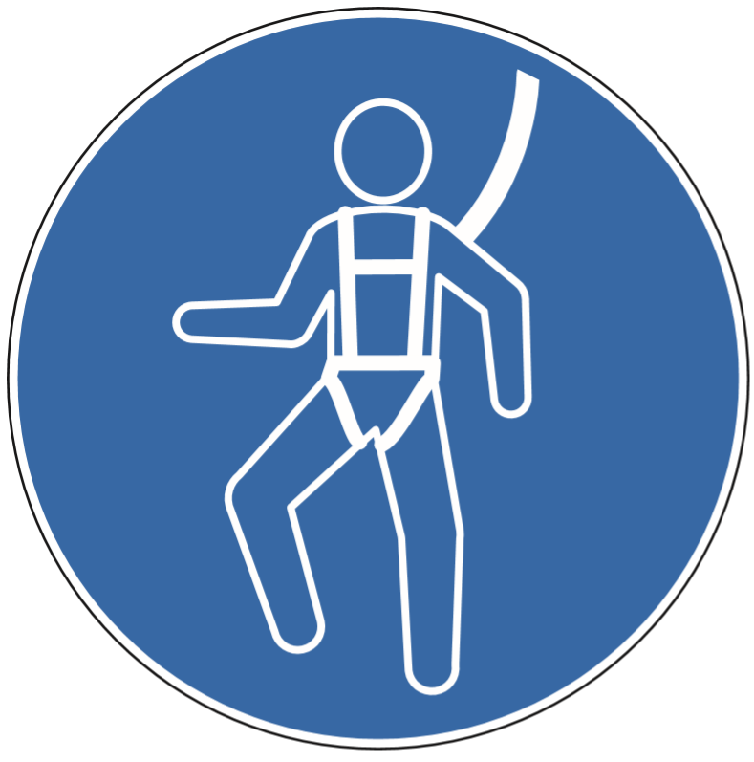  □ | □ | □ | □ | □
 |  |  | □ | □

ENVIRONNEMENT
Inventaire des déchets générés par les travaux | Enlèvement par l’EE | Lieu de dépôt des déchets
Tri des déchets Des moyens sont en place pour effectuer ce tri. Merci de le respecter
En cas de doute, demander à votre coordinateur de travaux ou le service sécurité
Eliminer les déchets et gravats au fur et à mesure de l’avancement des travaux
En cas de déchets dangereux nous faire parvenir un bordereau de suivi de déchet dangereux

Poste à surveillance médicale particulière

Article R4624-19 modifié par décret n°2012-135 du 30 Janvier 2012 art.1
Sous réserve de périodicité des examens prévue aux articles R4624-16 et R 4451-84, le médecin du travail est juge des modalités de la surveillance médicale renforcée en tenant compte des recommandations de bonnes pratiques existantes.
Cette surveillance comprend au moins un ou des examens de nature médicale selon une périodicité n’excédant pas vingt-quatre mois.
Postes concernés | Nombre de personne | Entreprises concernés

COMMUNICATION DES CONSIGNES DE SECURITE EN VIGUEUR DANS LA COLLECTIVITE

COLLECTIVITE ENTREPRISE EXTERIEURE (EE)

DOCUMENTS | A FOURNIR | FOURNI
Copie du plan de prévention | □ | □
Consignes de sécurité | □ | □
Note sur le matériel nécessaire aux interventions | □ | □
Permis feu | □ | □
Attestation de consignation | □ | □
 | □ | □

ENTREPRISE EXTERIEURE (EE) COLLECTIVITE

DOCUMENTS | A FOURNIR | FOURNI
Attestation d’assurance | □ | □
Déclaration URSSAF | □ | □
Attestation sur l’honneur | □ | □
Copie Carte BTP | □ | □
Copie des habilitations électriques du personnel de l’EE | □ | □
Copie des permis et autorisation engins de chantier | □ | □
Copie des permis et autorisation nacelle | □ | □
Copie des permis et autorisation autres | □ | □
Fiche de données de Sécurité (FDS) des produits utilisés par l’EE sur la commune | □ | □
 | □ | □

Inspection Commune Préalable Obligatoire  Code du travail Art R4512-2 à R4512-5  A réaliser AVANT le démarrage du chantier |  | Réalisé le :  En présence de :  Secteurs visités :
Le présent plan de prévention entre en vigueur à la date de signature
Original : Archivage en collectivité
Copie pour l’Entreprise Extérieure à garder sur le chantier pendant toute la durée des travaux
NOM :  DATE :  Signature |  | NOM :  DATE :  Signature
Noms des intervenants de l’EE | DATE + VISA + Mention « lu et approuvé »
En cas de dérive du chantier, les observations seront rajoutées.
L’EE informe la collectivité de l’arrivée sur le chantier d’un nouvel intervenant
Représentant de l’entreprise extérieure (EE) |  | Représentant Société Sous-traitante
NOM :  DATE :  Signature |  | NOM :  DATE :  Signature
Si le représentant de l’EE n’est pas toujours présent sur site pendant la durée des travaux, nommer son suppléant : |  | Si le représentant de la société sous-traitante n’est pas toujours présent sur site pendant la durée des travaux, nommer son suppléant :

SUIVI PENDANT L’OPERATION
Les observations donnant suite aux inspections inopinées ou communes avec les chefs des entreprises extérieures
DATE | ENTREPRISE | OBSERVATION | MESURES PRISES | SIGNATURE

Les Observations du CHSCT
DATE | ENTREPRISE | OBSERVATION | MESURES PRISES | SIGNATURE

AVENANT AU PLAN DE PRÉVENTION
Pendant le déroulement de l’opération
Cochez la raison qui vous amène à établir un avenant au plan de prévention
Un intervenant du chantier signal un danger :  Précisez : |  | Des travaux nouveaux sont commandés :  Précisez
Des travaux supplémentaires se révèlent nécessaires :  Précisez |  | Un risque nouveau apparait :  Précisez
Une nouvelle entreprise ou un sous-traitant intervient :  Précisez |  | Il y a un changement d’effectif  Précisez
Prolongation des travaux  Précisez : |  | Autre : précisez :
Modification(s) en cours d’opération qui engendre(nt) des risques nouveaux
Reprendre connaissance de l’analyse de risque établie lors de l’établissement du plan de prévention et la compléter le cas échéant
Nature du risque | Mesure de Prévention |  | Responsable  Mise en œuvre

Date de l’avenant : |  | Durée de l’avenant :  Du ...............................AU…………………………………
Collectivité | Entreprise Extérieure |  | Sous-traitants
Représenté par :  Signature : | Représenté par :  Signature : |  | Représenté par :  Signature :

